Introduction

Cette analyse est centrée sur une comparaison entre les principales plateformes indépendantes disponibles.

Après un aperçu général mettant en évidence les différences dans les principaux KPI, nous allons déplacer le focus sur l'API que certaines de ces plates-formes proposent.

**\*\*\*\*\*\*\*\*\*\*\*\*\*\*\*\*\*\*\*\*\*\*\*\*\*\*\*\*\*\*\*\*\*\*\*\*\*\*\*\*\*\*\*\*\*\*\*\***

Les sites Web indépendants sont des plates-formes sur lesquelles les personnes à la recherche d'un emploi et les employeurs publient leurs offres.

* [**1. Fiverr**](https://www.hostinger.com/tutorials/best-freelance-websites#1-Fiverr)
* [**2. Upwork**](https://www.hostinger.com/tutorials/best-freelance-websites#2-Upwork)
* [**3. Toptal**](https://www.hostinger.com/tutorials/best-freelance-websites#3-Toptal)
* [**4. Simply Hired**](https://www.hostinger.com/tutorials/best-freelance-websites#4-Simply-Hired)
* [**5. PeoplePerHour**](https://www.hostinger.com/tutorials/best-freelance-websites#5-PeoplePerHour)
* [**6. Aquent**](https://www.hostinger.com/tutorials/best-freelance-websites#6-Aquent)
* [**7. Crowded**](https://www.hostinger.com/tutorials/best-freelance-websites#7-Crowded)
* [**8. The Creative Group**](https://www.hostinger.com/tutorials/best-freelance-websites#8-The-Creative-Group)
* [**9. 99Designs**](https://www.hostinger.com/tutorials/best-freelance-websites#9-99Designs)
* [**10. Nexxt**](https://www.hostinger.com/tutorials/best-freelance-websites#10-Nexxt)
* [**11. Writer Access**](https://www.hostinger.com/tutorials/best-freelance-websites#11-Writer-Access)
* [**12. TaskRabbit**](https://www.hostinger.com/tutorials/best-freelance-websites#12-TaskRabbit)
* [**13. Skyword**](https://www.hostinger.com/tutorials/best-freelance-websites#13-Skyword)
* [**14. Designhill**](https://www.hostinger.com/tutorials/best-freelance-websites#14Designhill)
* [**15. Freelancer**](https://www.hostinger.com/tutorials/best-freelance-websites#15-Freelancer)
* [**16. Guru**](https://www.hostinger.com/tutorials/best-freelance-websites#16-Guru)
* [**17. Hireable**](https://www.hostinger.com/tutorials/best-freelance-websites#17-Hireable)
* [**18. FlexJobs**](https://www.hostinger.com/tutorials/best-freelance-websites#18-FlexJobs)

Être indépendant est un excellent moyen de transformer notre talent ou notre passe-temps en argent. Nous avons la liberté de postuler uniquement pour les projets que nous aimons ou pour lesquels nous sommes bon.

Inutile de dire que l'utilisation de ces sites Web vous aidera à prendre un bon départ pour votre carrière d'indépendant. Ils vous aideront à trouver facilement les premiers clients et à gagner la confiance des employeurs en cours de route.

De plus, nous perfectionnons constamment vos compétences en prenant différents projets de divers employeurs. En fin de compte, votre portefeuille se développera et il y aura beaucoup plus d'offres d'emploi.

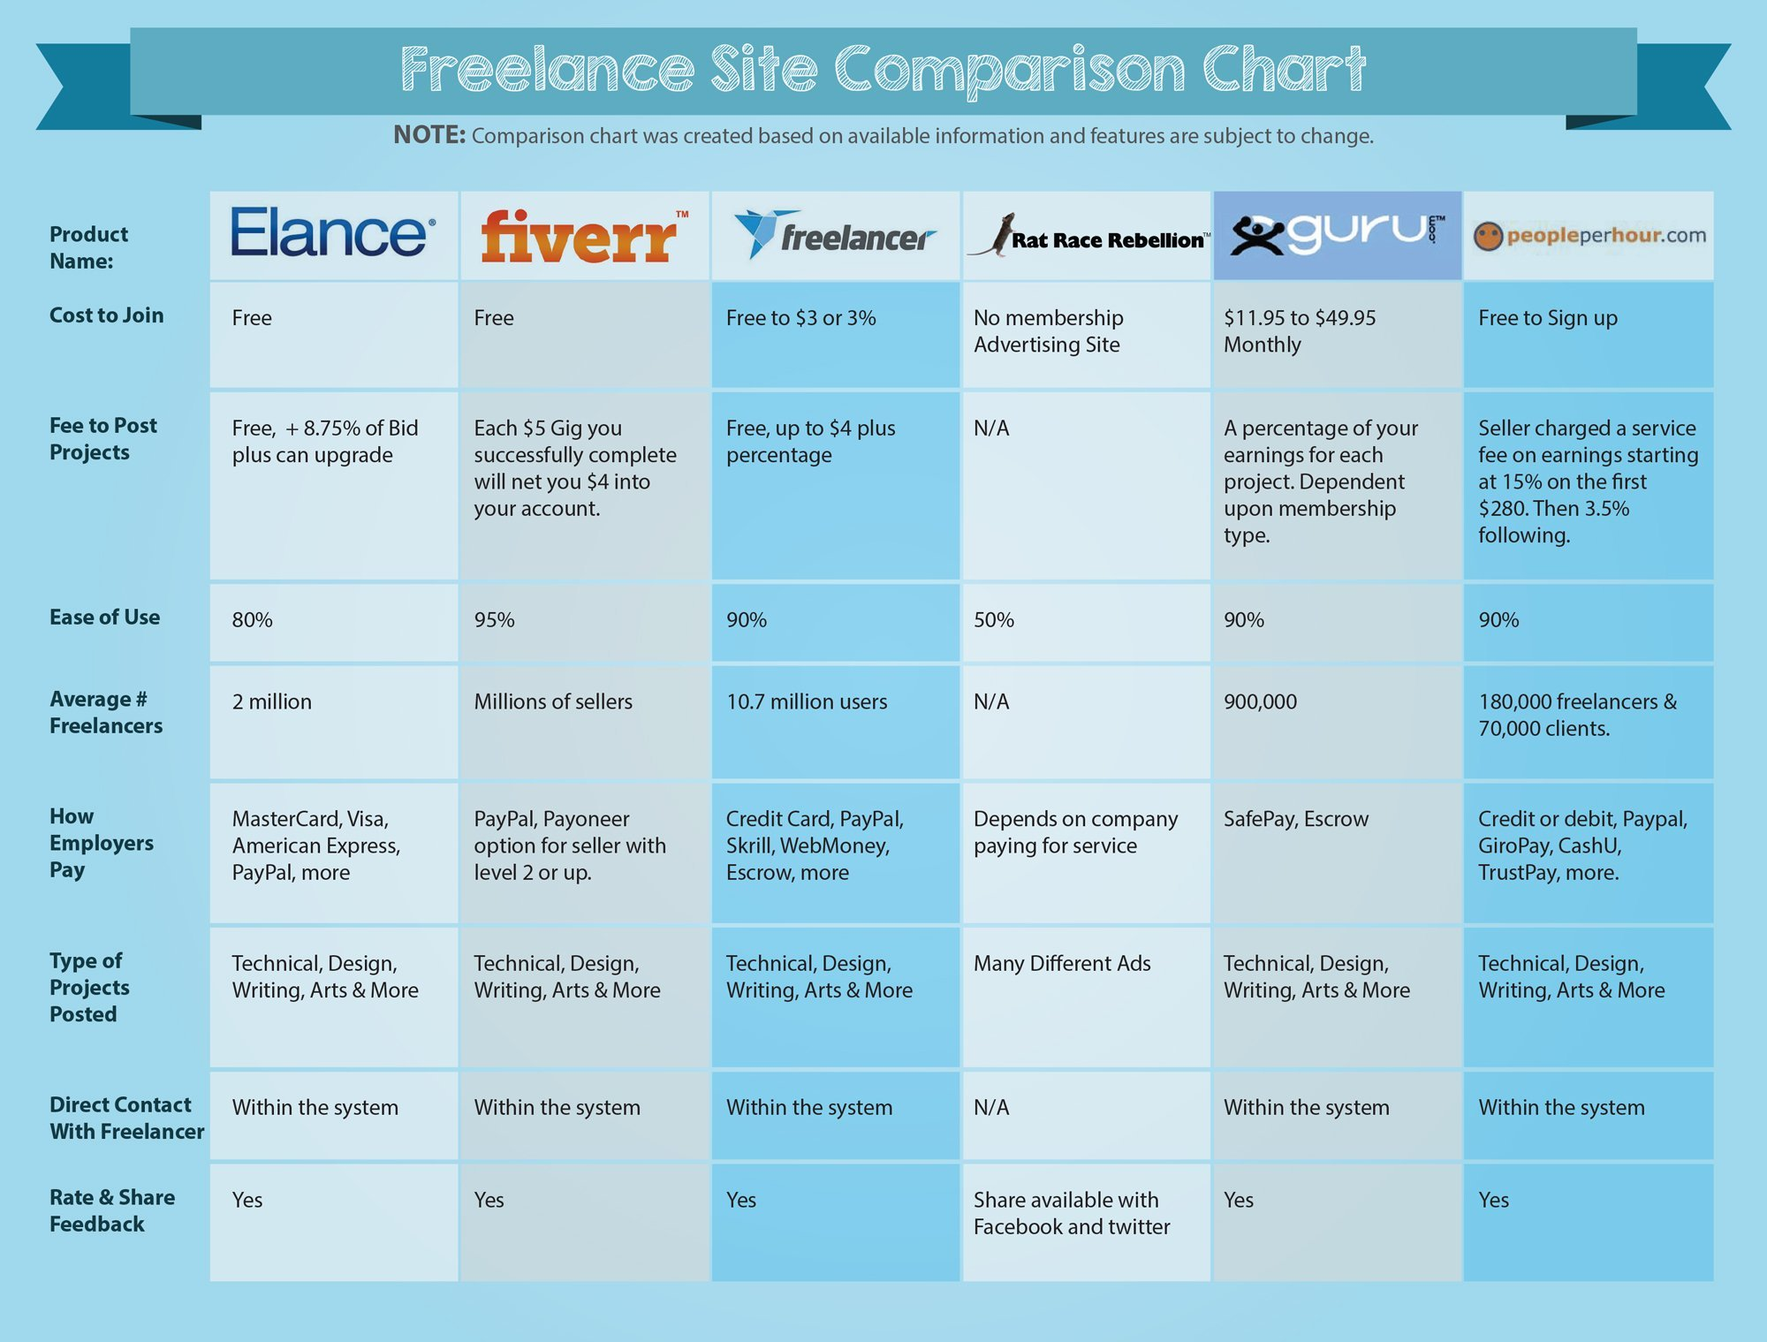

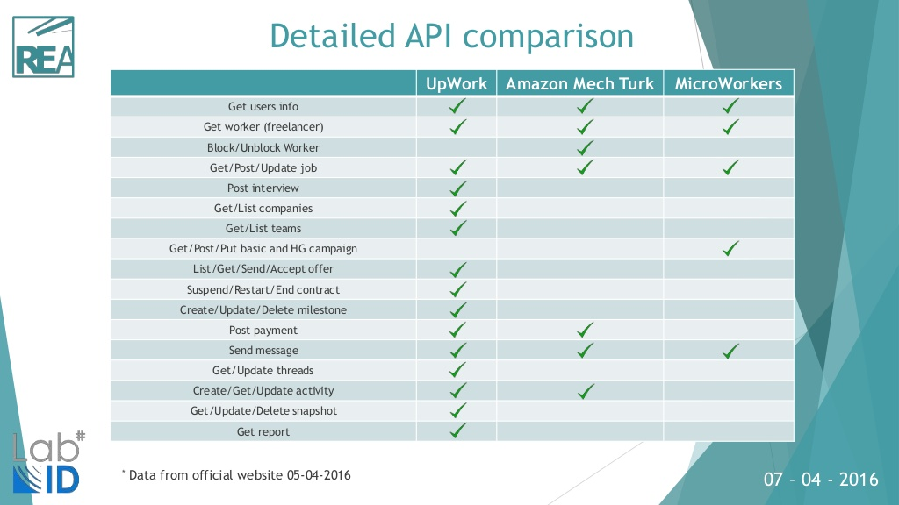

Conclusion

Ma Freelance plateforme va aider les entreprises à trouver et à embaucher des professionnels indépendants pour des postes temporaires ou des projets spéciaux. On plus va offrir une place de marché aux entreprises pour parcourir les profils de candidats indépendants en fonction de leurs compétences, de leur expérience, de leur emplacement ou d'autres critères.

Gestion des utilisateurs de la plate-forme, du processus de connexion, du changement de mot de passe, de l'inscription et de l'authentification par des tiers, Collecte des métriques clés des utilisateurs.

Gestion des données : Gestion des téléchargements de travaux / projets et acquisition de projets qui comprend ; Types / catégories de projet, options de paiement,

Budget du projet, détails des transactions et autorisation.

Rapports de sortie : un rapport de catalogue, un rapport d'offres d'emploi.

Innovation : se produit dans la façon dont des projets spécifiques sont classés pour être dans divers portails d'accès sous le même

Paiement - Les employeurs peuvent facilement mettre en place un système de paiement pour leurs pigistes en fonction du taux horaire demandé ou en fonction du contrat convenu.

Je choisie le vert comme le principal couleur car lorsque l’on voit du vert, on pense à deux choses : la nature et l’argent. Le vert a également un effet apaisant, donc cela est important pour notre marque, ce sera un bon choix pour notre platform.